產品檢驗報告
產品名稱 | 型號1961-001 (透明上蓋) + 型號1961-002 (黑色底座for  1入long dimm DDR5, DDR4, DDR3, DDR2 and DDR1 )
裝箱規格 | Model 1961-001 (lid)  1 carton = 2000 pieces = 670 x 415 x 280 mm = 2.75 cubic feet = 10.4 KGS
裝箱規格 | Model 1961-002 (base)  1 carton = 2000 pieces = 615 x 430 x 275 mm = 2.57 cubic feet = 11.2 KGS
產品圖片 | 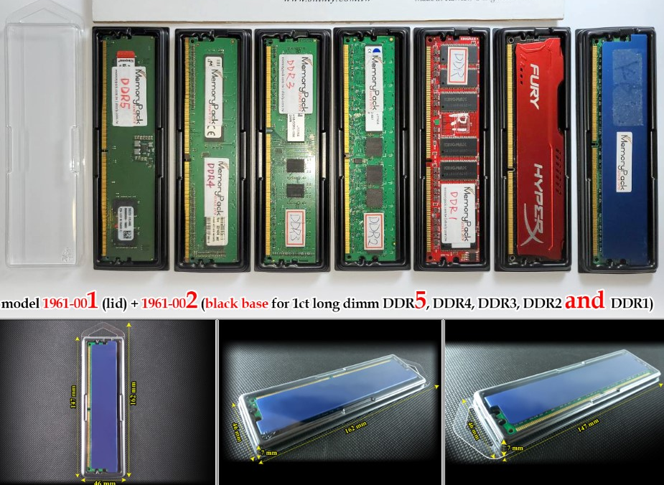
檢測內容  與  檢測影片 | 透明上蓋(型號1961-001) + 黑色底座(型號1961-002)  - 擺放DDR5, DDR4, DDR3, DDR2, DDR1 Long dimm測試【合格】  - 擺放DDR5 Long dimm，上蓋與底座，合蓋測試【合格】  - 擺放Long dim有散熱片，上蓋與底座，合蓋測試【合格】  https://youtu.be/i_65oPP94q8  https://youtu.be/7MdRYYyRZGw  https://youtu.be/MLcD8uyFtoA
檢測結果 | 
聯鵬國際有限公司(統編25136406) 承辦人員: 林宜慧
TEL: +886-2-2225-2324 FAX: +886-2-2225-6076

